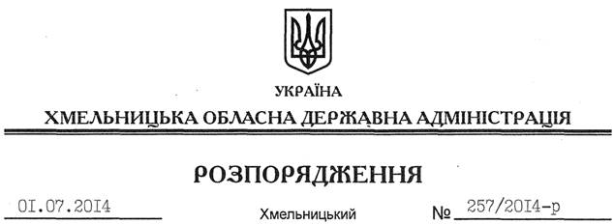

Про внесення змін до розпорядження голови обласної державної адміністрації від 28.05.2014 № 195/2014-р

На підставі статті 6 Закону України “Про місцеві державні адміністрації”:
Внести зміни до розпорядження голови обласної державної адміністрації від 28.05.2014 № 195/2014-р “Про організацію громадського обговорення змін до Конституції України щодо децентралізації державної влади”, виклавши додаток 1 до нього у новій редакції (додається).

Голова адміністрації Л.Прус

